2014 臺北市生物多樣性指標調查計畫 教育訓練課程
一、計畫緣起
臺北市境內地形變化豐富，有著山岳、平原、濕地、河川等多樣化的生態體系，雖為高度發展的城市，但在部份地區仍保有著豐富的自然資源。臺北市政府從2006年起開始執行生物多樣性指標調查計畫、建置臺北市生物多樣性資料庫（http://tpbiodiversity.lifescience.ntu.edu.tw），同時也致力於推廣生物多樣性知識與保育概念。本教育訓練活動宗旨在於讓民眾更加認識臺北市所蘊含的生物多樣性資源，同時了解生物調查的概念與方法，並進一步提升生態保育的知識與意願。

二、主辦機關：臺北市動物保護處
執行單位：中華民國溪流環境協會
臺大生態學與演化生物學研究所 空間生態研究室

三、課程內容與活動時間：
- 基礎班：介紹臺北市的生態環境特色、生物多樣性資源以及各類生物調查概論。
地點：台灣大學生命科學館4樓4C教室
人數：每梯40人
梯次 | 時間 | 主題
第一梯 | 2014/3/22(六) 13:00-17:00 | 蝴蝶  蜻蜓
第二梯 | 2014/3/29(六) 13:00-17:00 | 鳥類  魚類
第三梯 | 2014/3/30(日) 13:00-17:00 | 植物  兩棲爬蟲

- 進階班：物種辨識、調查方法介紹，搭配野外實地操作課程。
地點：室內課－台灣大學生命科學館4樓4C教室
室外課－台灣大學校園
人數：每梯25人
報名資格：參加並完成該生物類群基礎班課程者。
班別 | 時間
蝴蝶進階班 | 2014/4/19(六) 13:00-17:00
植物進階班 | 2014/4/20(日) 13:00-17:00
鳥類進階班 | 2014/4/26(六) 13:00-17:00

四、報名方式：
- 請上http://wagner.lifescience.ntu.edu.tw/tpbd網站或直接進入http://goo.gl/MtxwHJ填寫報名表單。
- 基礎班即日起開放報名，額滿截止。
- 進階班預計於3/31-4/11開放報名，限已完成基礎班該項生物類別課程者參加。報名者可依志願序選填多項班別，依報名人數決定錄取志願數。
- 錄取名單於活動前一週公告於網站，並以電子郵件寄發通知信。

五、其他：
- 完成課程可登錄環境教育時數（一梯次4小時），需要者請於報名時提供「學習機關代碼」（可於環保署環境教育終身學習網：http://elearn.epa.gov.tw/Default.aspx查詢），時數將於所有梯次課程結束後由臺北市動物保護處統一登錄。
- 若有問題請來信：tp2014@oikos.lifescience.ntu.edu.tw，或洽：臺大生態所空間生態研究室 李文玉（02-33662469）

附件一、臺北市生物多樣性指標調查計畫 教育訓練課程與講題規劃

基礎班
時間 |  |  | 3/22(六) | 3/29(六) | 3/30(日)
12:30 | - | 13:00 | 報到 | 報到 | 報到
13:00 | - | 13:30 | 臺北市生物多樣性計畫 | 臺北市生物多樣性計畫 | 臺北市生物多樣性計畫
13:30 | - | 13:40 | 休息 | 休息 | 休息
13:40 | - | 15:00 | 蝴蝶調查介紹 | 鳥類調查介紹 | 植物調查介紹
15:00 | - | 15:15 | 休息 | 休息 | 休息
15:15 | - | 16:35 | 蜻蜓調查介紹 | 魚類調查介紹 | 兩棲爬蟲類調查介紹
16:35 | - | 16:40 | 休息 | 休息 | 休息
16:40 | - | 17:00 | 綜合討論 | 綜合討論 | 綜合討論
17:00 |  |  | 結束 | 結束 | 結束

進階班
蝴蝶課程：2014年 4月 19 日（六）
植物課程：2014年 4月 20 日（日）
鳥類課程：2014年 4月 26 日（六）
時間 |  |  | 課程主題 | 備註
12:30 | - | 13:00 | 報到
13:00 | - | 14:00 | 物種辨識與調查方法 | 室內課程(生科館4C教室)
14:00 | - | 14:20 | 休息
14:20 | - | 16:40 | 野外調查實作 | 戶外課程(台大校園)
16:40 | - | 17:00 | 綜合討論
17:00 |  |  | 結束

1. 以上為暫訂課程內容，會依照實際狀況調整。
2. 報到時間均為12:40 - 13:00 。
3. 戶外實習請自行注意防蚊、曬、雨等裝備，建議穿著長袖衣褲及包腳鞋。
4. 參與鳥類進階課程者，戶外實習會用到望遠鏡，建議已有望遠鏡的學員自行攜帶。

附件二、交通資訊：國立臺灣大學生命科學館
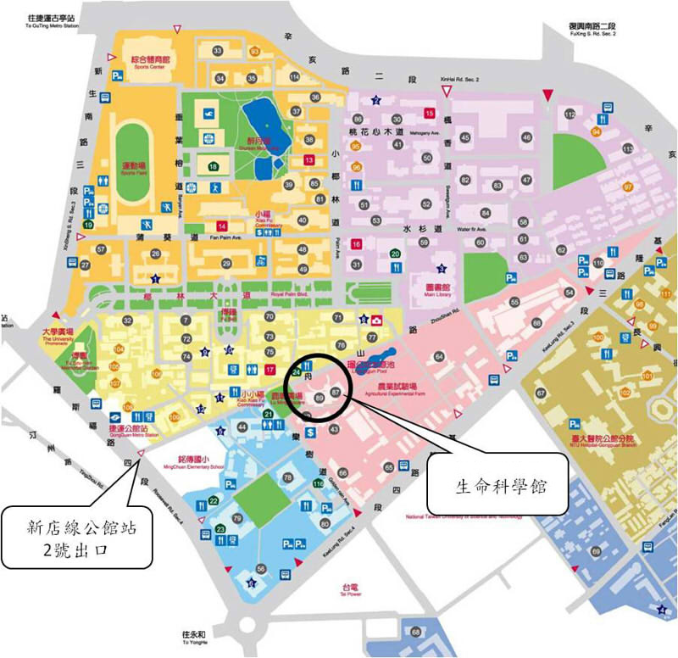
（地圖摘自臺大網站http://www.ntu.edu.tw/chinese2009/about/map.htm）
【捷運】新店線公館站2號出口，沿舟山路步行約300公尺
【開車】課程期間可優惠每小時30元停車費。(校內停車位有限，建議搭乘大眾運輸工具)
其他交通訊息請參考http://www.ntu.edu.tw/chinese2009/about/map.htm

